Actividades Sugeridas
OBJETIVO DE APRENDIZAJE OA_27 | DESCRIPCIÓN DE LA ACTIVIDADES
Leer e interpretar pictogramas y gráficos de barra simple con escala y comunicar sus conclusiones.  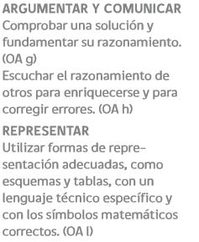 | 6.  Completan el gráfico con las siguientes informaciones Las barras corresponden a una encuesta entre los alumnos de un colegio sobre las frutas favoritas.  › Manzanas barra fucsia  › Plátanos barra rosada  › Uvas barra blanca  › Ciruelas barra gris  › Naranjas barra negra  a Registran el tipo de fruta en la barra correspondiente.  b Explican la escala aplicada.  c Indican la cantidad que hay de cada fruta.  d Comparan las barras entre sí y comunican sus observaciones.  